**~~~精密量具實驗室-基本資料~~~**

**類 別：教學型實驗室**

**簡介：**

精密量具實驗室具備完整的量測與實習實驗設備，可進行工件長度、深度、真圓度、角度、錐度、粗糙度、外部形狀尺寸精密量測與檢驗等試驗。

**成立宗旨：**

精密量具實驗室兼具教學與研究功能，本實驗室主要作為『精密量測與實習』、『精密量測工程』、『光機電整合』、『工程光學』、及『機器視覺』授課課程教學使用，。就教學而言，本實驗室主要作為大學部機械系「精密量測與實習」課程授課使用。就研究而言，本實驗室可提供大學部「專題製作」和研究所學生進行工件精密量測分析之研究使用。

**實驗機台:**

**1.** **三次元測定機**

本實驗室現有三次元測定機1套，可結合本系精密模具、精密設計與光機電整合等三大模組學程特色，因應產業發展與政府發展精密製造MIT等世界未來趨勢，強化技職實驗內容，增強本系學生畢業後競爭能力與就業力，，可進行各項工件外形尺寸精密測量。

三次元座標量測儀 ( Coordinate Measuring Machine 簡稱CMM )，又稱三次元量床，該機器的量測方式是以探測系統直接碰觸工件來進行量測。三次元座標量測儀量測原理為利用探針（大部份尾端有一顆紅寶石球）去碰撞工件的邊緣，取得該位置的座標值，再減去測頭的半徑即為工件的實際座標值。一般量測儀的三軸都有安裝光學尺，當測頭接觸到工件時，會送出訊號以擷取目前座標值，再經由量測軟體運算處理，便可計算出我們要的座標值或尺寸，所以您只要依照量測位置去取點便能得到量測數據。

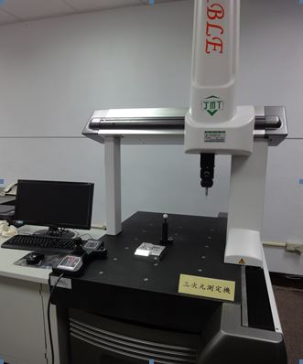

**三次元測定機**

**2.** **雷射測定儀**

雷射測定儀可非接觸式量測工件外形及結合控制系統做品質管控與保全設定。

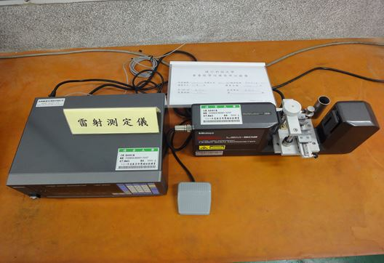

**雷射測定儀**

**3.光學平鏡**

光學平鏡1套，可精密觀測工件或儀器表面凹凸傾斜情況。

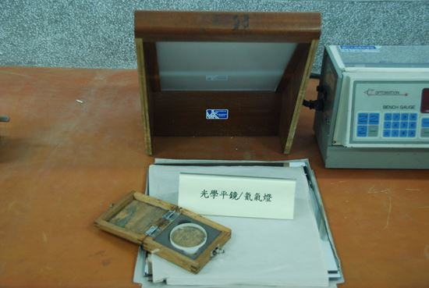

### 光學平鏡

### 4.表面粗度計

表面粗度計1台**，**量測工件表面粗糙度情況。。

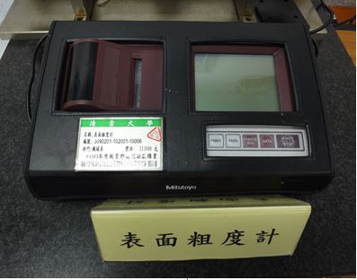

**表面粗度計**

**5.真直度**、**真平度**、**垂直度**、**平行度檢測**

花崗石平台及量規套組，可進行工件的各種真直度、真平度、垂直度、平行度檢測。

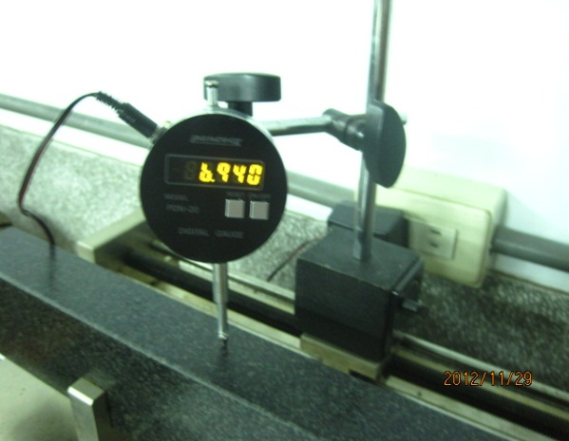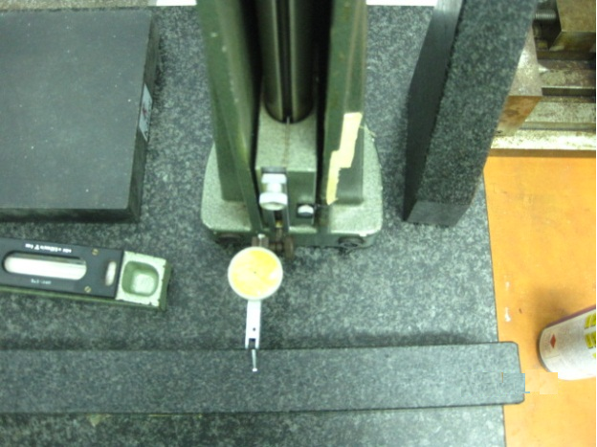

**花崗石平台及量規套組**

**6.正弦桿角度與錐度量測**

包括正弦桿、精測塊規與量錶等機構，精密量測零件之幾何形狀角度與錐度檢驗。

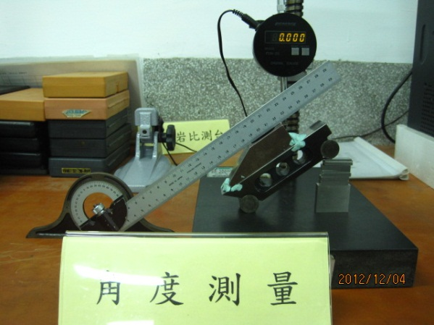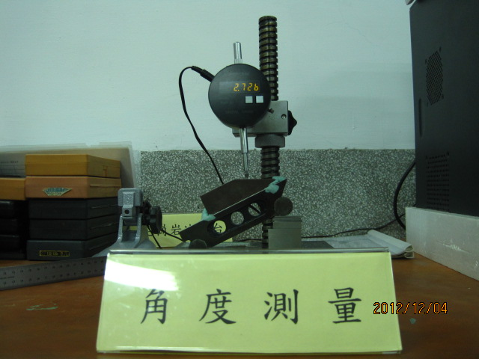

**正弦桿角度量測**

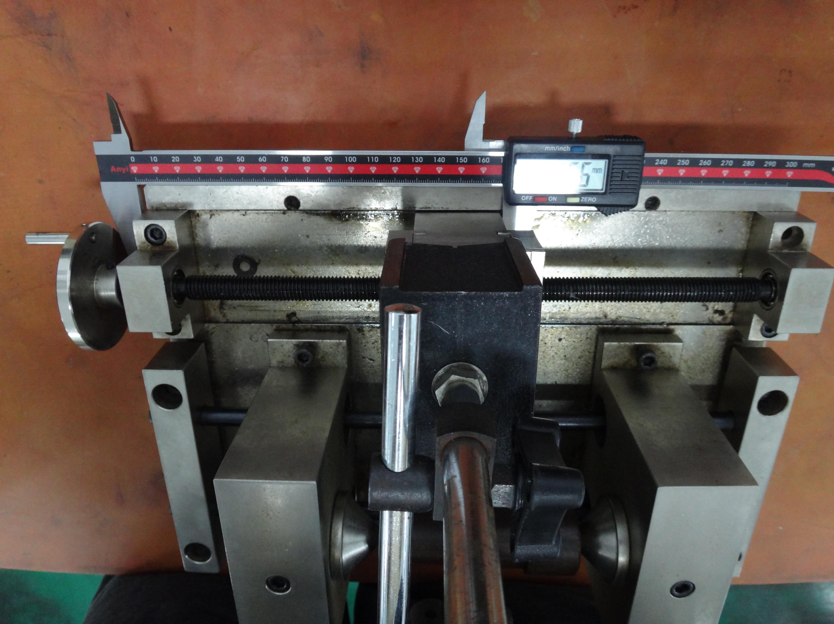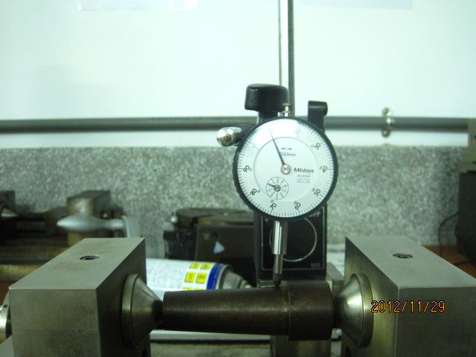

**錐度量測**

**7.精密高度量測儀**

精密高度量測設備，包括精密高度規與花崗石平台量測設備，可精密測量零件之幾何形狀高度與檢驗。

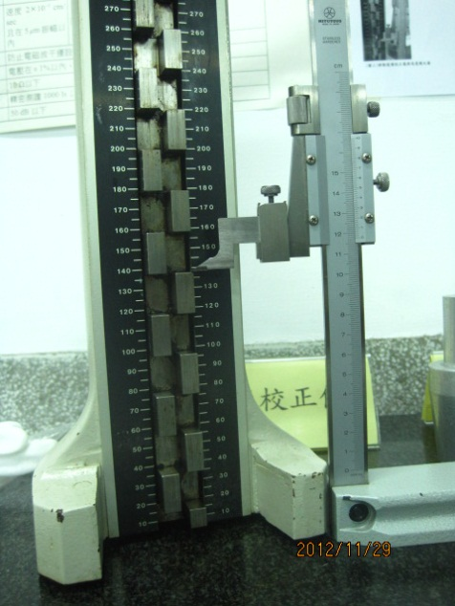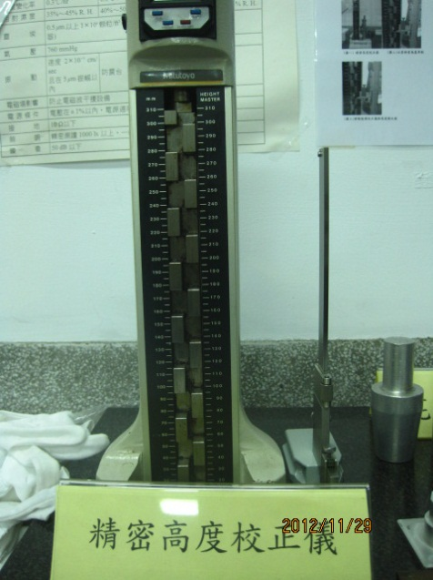

**精密高度量測儀**

**8.統計製程管制系統(游標卡尺、分厘卡尺)**

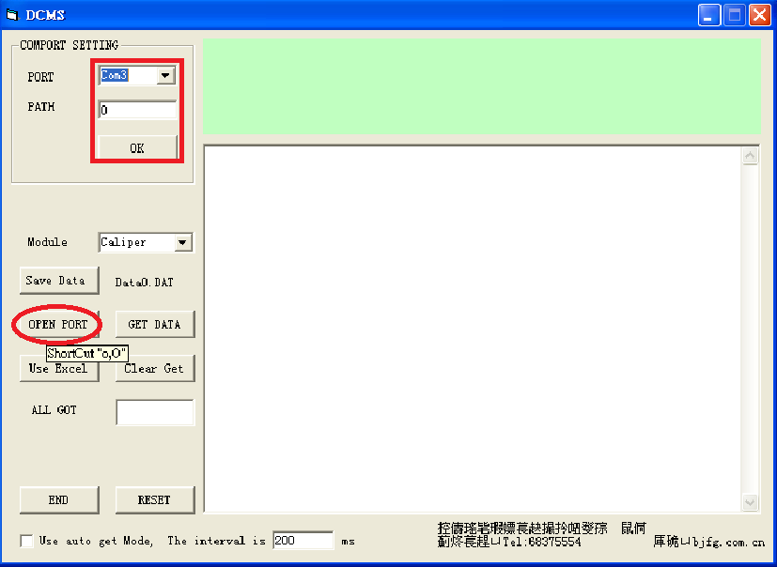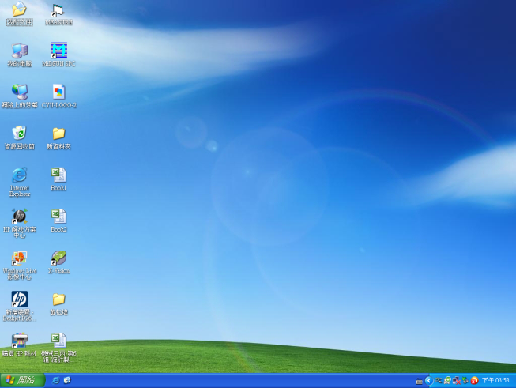

**游標卡尺**

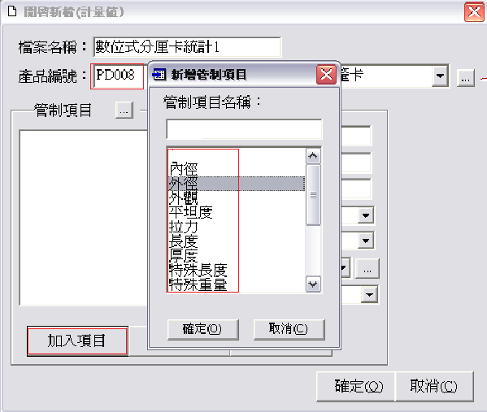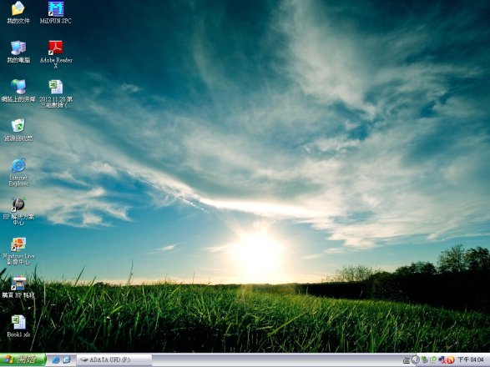

**分厘卡尺**

**9.非接觸式二次元量測儀**

非接觸式二次元量測設備，包括光學投影設備與顯微鏡，可精密量測微小零組件或電子高精密零件之幾何形狀量測檢驗。

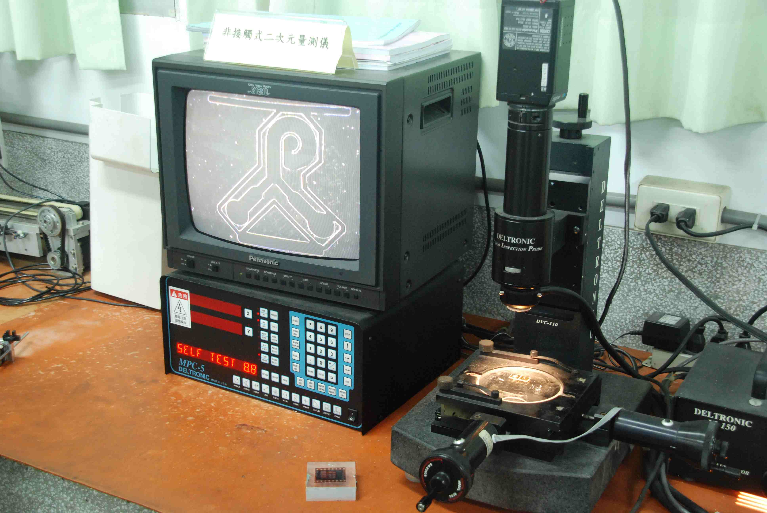

**非接觸式二次元量測儀**

**教學科目：**精密量測與實習

**負責老師：**陳振堂

**本資訊發佈者：**無資料

**E-MAIL：** jtchen@uch.edu.tw

**其他相關網址：**

**備註欄：**

**本資料建立日期：**2010/09/01 12：00：00

**本資料最後修訂日期：**2016/11/21 12：00：00